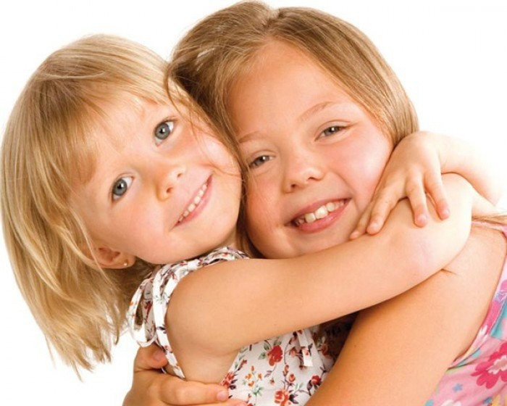ТІЛЕСНІ РАНКОВІ ІГРИ ДЛЯ ДІТЕЙ

Гра "Доброго ранку!".
Доброго ранку, носику! Доброго ранку, щічки! Доброго ранку, вушка! Доброго ранку, шийко! Доброго ранку, плечики
і т.д. ― торкаємося різних
частин тіла, промовляючи
слова (можливо, цілуючи). Треба пройтися по всьому тілу.

Гра"Колобок".
Спочатку «засипати» борошна
— пройтись легкими рухами по всьому тілу, потім «налити» води ― рухи, що гладять; місимо тісто, а потім робимо колобок ― дитина сидить, обійнявши себе руками, а ми її
«печемо» ― обіймаємо за спинку; розкриваємо руки ― колобок «випікся».

Гра "Ласкава крейда".
Малювати на животику, спині різні букви чи прості форми,
а дитина має вгадати, що це.

Гра "Будиночок".
Ти ― будиночок. Це в тебе підлога (ніжки), стіни (проходимо по всьому тілу доторками), дах ― голівка. Ти в будиночку (можна
покласти руку на серце).

Гра "Поцілунки".
Квадратний, трикутний, овальний: цілувати лобик чи щічку багатьма поцілунками так, щоб їх послідовність утворила форму.

Гра "Люлечка".
Сісти за дитиною, обіймаючи її за спинку, можна погойдатися.

Гра "Обійманці".
Обійми мене сильніше, ніж я.

ТІЛЕСНІ ВПРАВИ ТА ІГРИ ДЛЯ ЗНЯТТЯ НАПРУГИ

Вправа "Ліниве кошеня"
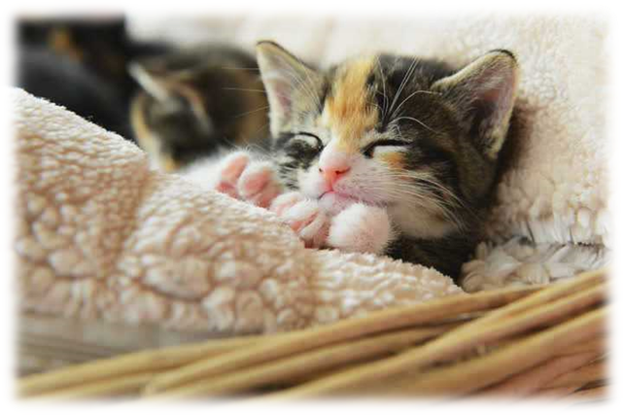
Уявіть себе лінивим кошеням. Вона має глибоко позіхнути і потягнутися у різні сторони. Під час таких простих дій тіло напружується ще сильніше, а згодом приходить розслаблення. Для позитивних емоцій можна урізноманітнити гру мурчанням і нявканням.

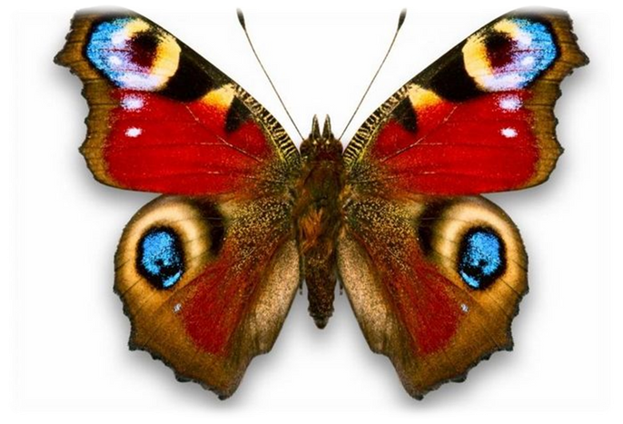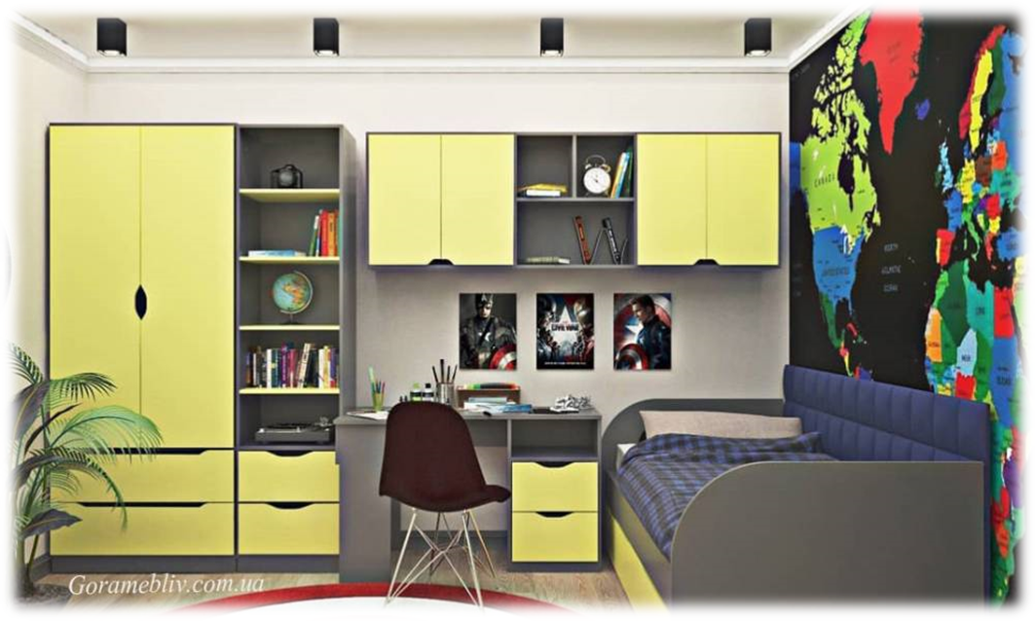Тілесна терапія - це одним з основних видів терапії в психології, що зорієнтовано на роботу з психікою через тіло. Це синтетичний метод «зцілення душі через роботу з тілом», з відображеними в тілі переживаннями і проблемами людини.
Вправа "Метелик"
Схрестіть долоні, зачепившись великими пальцями — це нагадуватиме метелика. Прикладіть долоні до грудей та по черзі легенько й ритмічно постукуйте по ключиці. Через внутрішні вібрації ви чутимете ці звуки як гучне серцебиття, і саме це заспокоюватиме вас. Продовжуйте цю вправу, поки не відчуєте, що ваше дихання вирівнялося.
Тілесна терапія сприяє зменшенню напруження, зниженню стресу, тривоги, допомагає контролювати власні емоції та ін.
Існує безліч методів також і в
тілесній терапії, які можна використовувати, але кожен повиненн обрати свій.

Вправа "3 речі"
Називайте по черзі 3 речі, які ви зараз бачите/чуєте/відчуваєте на смак/запах/дотик.

